למידה מרחוק-היסטוריה חמ"ד

הקדמה: השיעור הקרוב יתחלק לשניים בחלקו הראשון תכירו את הפרטיזנים וחלקו השני יעסוק ב"שארית הפליטה"-הנושא שיחתום לנו את לימודי השואה.
- עברו על כל המערך וענו על התשובות ישירות על הקובץ או במחברותיכן.
- שאלת הבגרות בסוף היא להגשה.
דבר נוסף- במהלך השיעור תצפו בשיעור קצר, אותו שלחה מפמרי"ת היסטוריה, הוא ערוך מצויין ומעניין ולכן השארתי אותו כפי שהוא ( 9 דק' סה"כ) וכמובן מוזמנות לפנות בשאלות על כל דבר.

פרטיזנים
עד כה עסקנו בלחימה מאורגנת בגטאות ובמחנות, כעת נעבור להכיר גוף לוחם נוסף: הפרטיזנים.
הגדרה: לוחמי מחתרת שפעלו ביערות בקבוצות של צבא קטן ולא סדיר, ונלחמו בכובש הנאצי על מנת לשחרר את ארצם.
בדומה ללוחמים בגטאות ובמחנות, גם הפרטיזנים התלבטו בשאלה: האם לברוח ליער או להשאר בגטו? ניהול סיכונים קשה ביותר....
צפי בסרטון הבא הלקוח מתוך הסרט "התנגדות" על סיפורם המופלא של "פרטיזני ביילסקי" עליהם עוד נרחיב, ועני על השאלה המצורפת:
- כתבי 2 טיעונים לכל אחד מהצדדים: התומכים והמתנגדים לבריחה מהגטו.

הפרטיזנים היהודים השתלבו עם קבוצות אחרות או הקימו יחידות משל עצמם, בין מעשיהם: פיצוץ גשרים ומסילות רכבת, התנכלות לחיילים נאציים ולמחנות צבאיים ועוד.
סה"כ מספר הפרטיזנים היהודים עמד על כ-20,000. אחת המדינות הבולטות בהם פעלו פרטיזנים יהודים היתה יוגוסלביה עם 4,572 פרטיזנים, מתוכם כ-150 קיבלו עיטורי כבוד בסיום המלחמה.
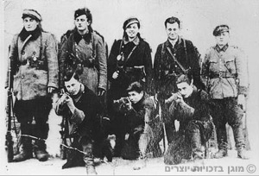
מחנות משפחה- בשל ערך "קידוש החיים"- והערבות ההדדית, היתה ליהודים תופעה ייחודית של "מחנות משפחה"- בהם התגוררו משפחות שלמות לצד הלוחמים, עם כל האתגרים הטמונים בכך. הגדול שבהם היה מחנה ביילסקי (אפשר לקרוא אודותיו בעמ' 201)
לסיום, צפו בעדותה של צילה יופן על מחנה המשפחות הזה מתוך אתר "יד ושם".

שארית הפליטה ומחנות העקורים

במשך שנים ארוכות עברו על יהודי אירופה תלאות נוראיות. ואז בוקר אחד המלחמה נגמרה.
היום נשאל- ומה יהיה עכשיו? איך יראו חייהם ביום שאחרי המלחמה? אלו התמודדויות ליוו את תהליך ההשתקמות מנוראות השואה?

שלב א'
חשבו- מה משמעות המילה שחרור? איך נראה אדם משוחרר? האם ניצולי השואה היו משוחררים?
כדי להבין את מצבם של היהודים אחרי השואה-
עיינו במצגת הבאה (מצגת תמונות לא להבהל...) וענו על השאלות-
- באלו קשיים נתקלו שארית הפליטה
- מה לדעתכם צריך להיות סדר העדיפויות בפתרון קשיים אלו?

שלב ב'
צפו בשיעור הבא.
צפו בסרטון הקצר המתאר את ניסיונות השיקום של היהודים.
- כיצד מתמודדים היהודים עם הקשיים שהצגנו בחלק הראשון?

שלב ג':
צפו בסרטון הקצר על איתור ילדים שהתחבאו בבתי נוצרים.
- חשוב, אלו קשיים עמדו בפני האנשים שניסו לחלץ את הילדים שהוחבאו במנזרים (חשוב על כל התהליך של השחרור).
- אלו קשיים ימשיכו ללוות את הילדים אחרי השחרור?

שלב ד'
ענו על שאלות התרגול הבאות: 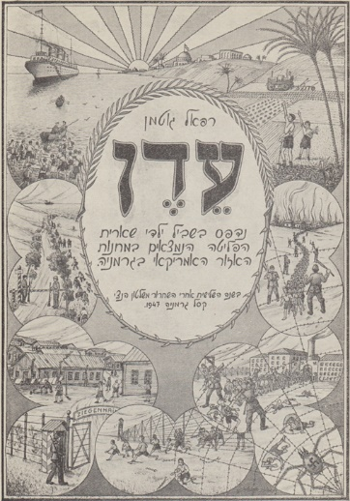
לפניך תמונה מספר שנדפס במחנה העקורים 1947.
(להגדלת התמונה לחץ כאן)

א. לאחר מלחמת העולם השנייה נאלצו ניצולי השואה להאבק על שיקומם וחירותם.
הצג שתי דוגמאות למאמצי השיקום של ניצולי השואה במחנות העקורים על פי שני רכיבים מהמקור.

ב. הצג שני קשיים שהיו לארגונים יהודיים ולאנשים פרטיים אחרי השואה ֵ במהלך הניסיון להחזיר לחיק עמם ילדים יהודים שהוסתרו.

בהצלחה!

